ВЛИЯНИЕ КОФЕИНА НА ОРГАНИЗМ ЧЕЛОВЕКА
¹ДУНАЕВ Е.А., КУРУШКИНА П.А., КОВАЛЕНКО И.А.
МБОУ ЦО № 58 «Поколение будущего», ул. Конструктора Грязева 2, г.Тула, 300053
Кофеин – это вещество, которое содержится в листьях и семенах многих растений, обладает лекарственными свойствами и применяется как стимулятор центральной нервной системы, вызывая повышенную активность.
Попадая в организм, он метаболизируется в производные диметилксантина (параксантин, теобромин, теофиллин), затем в моноксантин, и после этого в молекулу ксантина. (Рис.2.)
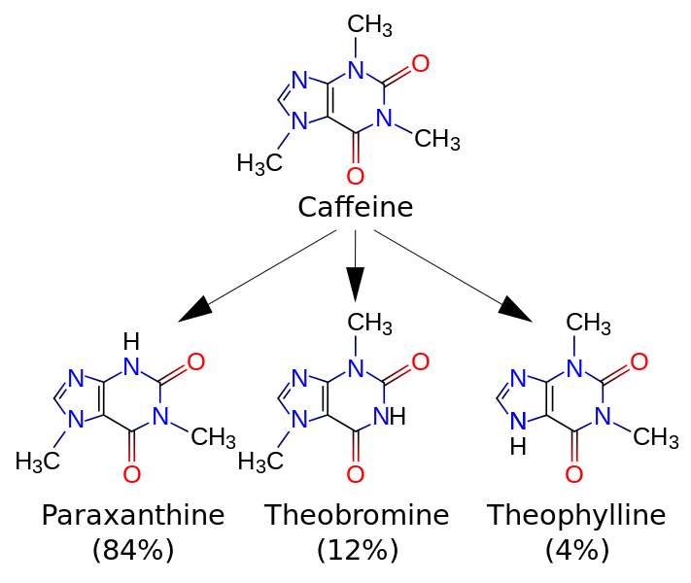
Другие продукты метаболизма – ди- и триметил аллантоин, мочевая кислота и производные урацила. Кофеин легко распределяется в плазме, межклеточной жидкости и внутри клеток. Также циркулирует в составе внеклеточной жировой ткани. Метаболизируется в основном печенью, обладает относительно коротким периодом полураспада. Обычно достаточно 5-7 часов, чтобы избавиться от половины полученного вещества. [2]
Кофеин встречается во многих продуктах, но самым популярным среди них являются чай и кофе.
Химическим путем кофеин обнаруживают при помощи оксида магния (возгонка), известна реакция с концентрированной азотной кислотой и реакция с йодом. [1,4]
Для изучения влияния кофеина на организм человека измеряли пульс до и после употребления чая и кофе. Результаты представлены в таблице 1:

Таблица 1
Изучение влияния кофеина на организм человека
Изменение пульса(уд/мин) | Участник  №1 | Участник  №2
До приема
 | 70 | 69
После приема
Кофеин | 73 | 72
Чай зеленый | 71 | 70
Кофе | 72 | 71

Из таблицы видно, что после приема кофеиносодержащих напитков пульс участился. Кофеин оказывает прямое возбуждающее влияние на ЦНС: регулирует и усиливает процессы возбуждения в коре головного мозга, дыхательном и сосудодвигательном центре, активирует положительные условные рефлексы и двигательную активность. Стимулирует психическую деятельность, повышает умственную и физическую работоспособность, укорачивает время реакций.
После приема участники отметили бодрость, временное устранение или утомления и сонливости.
Известны негативные эффекты действия кофеина — повышение кровяного давления, сердцебиение, проблемы с пищеварительным трактом, дрожь в мышцах, бессонница, раздражительность, возникновение кофеиновой зависимости. Если кофеин в организме плохо расщепляется, могут появиться серьёзные проблемы с сердцем. [3]
Стоит отметить, что кофеина в зеленом чае гораздо меньше, чем в кофе. Данный факт доказывают и качественные реакции на кофеин: при реакции с азотной кислотой наблюдается яркая окраска оранжевого цвета -амалиновая кислота. При выделении кофеина методом возгонки также наблюдается визуально больше кристаллов кофеина.
Таким образом, вполне хорошей альтернативой кофе является чай, поскольку оказывает мягкое воздействие на организм человека.
Литература
- Дерябина Г.И., Нечаева О.Н., Потапова И.А. Д 36 Практикум по органической химии. Часть II. Реакции органических соединений [Текст]: в 2 частях / Г.И. Дерябина, О.Н. Нечаева, И.А. Потапова. – Самара : Изд-во «Универс групп», 2007 – 171 с.
- Зайнуллин, Р.А., Кунакова, Р.В., Егорова, Е.Ю. Кофе, кофеин и генетика человека.- 2015.- 5с.
- Карпанина, О.С. Влияние кофеина на организм человека.- СПб.:2019.-1 с.
- Тюкавкина, Н.А., Бауков,Ю.И., Зурабян, С.Э. Биоорганическая химия.- ГЭОТАР-Медиа, 2012.- 416 с.

